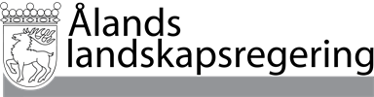

Dokumentnamn

REDOGÖRELSE nr 2/2024-2025

Datum

30.4.2025

Till Ålands lagting

Redogörelse över Årsredovisning per 31.12.2024.

Landskapsregeringen överlämnar härmed årsredovisning för landskapet Åland per 31.12.2024 inkl. bokslutet för Landskapets fastighetsverk per 31.12.2024 och Landskapsrevisionens revisionsberättelse för finansåret 2024 till lagtinget såsom redogörelse nr 2/2024-2025 i enlighet med § 19 LL (2012:69, ändr. 2017/4) om landskapets finansförvaltning.

Mariehamn den 30 april 2025

Lantråd Katrin Sjögren

Minister Mats Perämaa